Project Title: PTA(physical training assistance)

Team name: Lemon Grass

Team members: 염승윤, 정재형, 최지혁

Introduction: Use smartphone to take video and determine whether the posture is correct or not to help correct your posture.

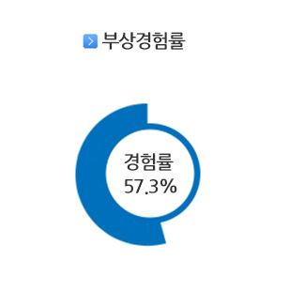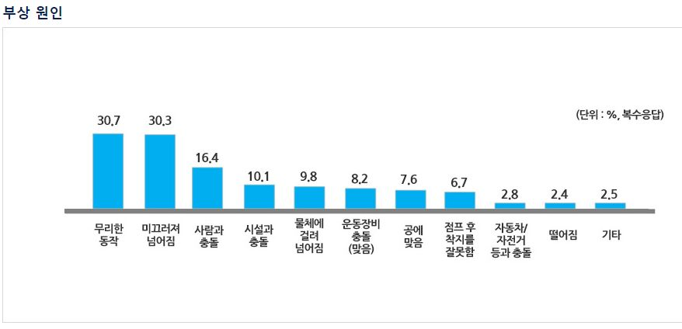

출처: https://www.sportal.or.kr/safety/research.do

Motivation: Interest in personal health has increased the number of people going to the gym. At the same time in the gym, many people have been hurt. That caused by too many excessive movements. That’s why a personal trainer resides in gym. However, due to cost problem, you may watch YouTube video and do pose alone. This increases the risk of injury. We started with the idea that there would be an app that would take a video of yourself using a smartphone and check if it was correct.

Goal: Reduce your risk of injury by telling you that you are in the correct position.

Development & implementation contents: Using ‘openpose’ library, Make smartphone app,

project schedules:

9.9~9.15: understand about ‘openpose’ library.

프로젝트 이름: PTA(physical training assistance, 아님 personal trainer Ang)

팀 이름: Lemon Grass(줄여서 LG ㅋㅋㅋ)

팀 구성원과 역할: 염승윤(노예1), 정재형(노예2), 최지혁(노예3)

소개: 스마트폰을 이용해서 자신의 자세를 (실시간으로) 찍어 해당 자세가 올바른 자세인지 과하지 않은지 판별하여 자세 교정을 도와준다.

동기: 개인 건강에 관심이 많아 지면서 헬스장에 다니는 사람이 많아졌다. 그와 동시에 헬스장에서

다치는 경우도 많아졌다. 부상의 원인으로 무리한 동작이 많았다. 그래서 PT가 상주하고 있다. 하지만 비용 문제로 인해서 유튜브 영상을 보고 혼자 하는 경우가 있다. 이럴 경우 부상에 위험이 커진다. 그러면 스마트 폰을 이용해서 자신의 자세를 찍고 이 자세가 맞는지 확인해 주는 앱이 있음 어떨까라는 생각에서 시작했다.

목적: 올바른 자세인지 알려줌으로써 부상의 위험을 줄인다.

개발과 구현: openpose 라이브러리 , make R-CNN 알고리즘 활용

프로젝트 스케쥴:

9.9-9.14: openpose 라이브러리 사용 방법 및 UI

openpose 설치 방법

https://hiseon.me/data-analytics/introduction-openpose/

패북

https://research.fb.com/enabling-full-body-ar-with-mask-r-cnn2go/

질문

http://okjsp.pe.kr:8080/article/445661